СТАРШИЙ ДОШКОЛЬНЫЙ ВОЗРАСТ
ПСИХОЛОГИЧЕСКИЙ КОМФОРТ
РЕБЕНКА
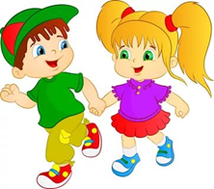
Узнавание базовых эмоций.
1
__________________________________________________________________________________
__________________________________________________________________________________
Эмоциональное отношение к взаимодействию со взрослыми и
2
сверстниками.
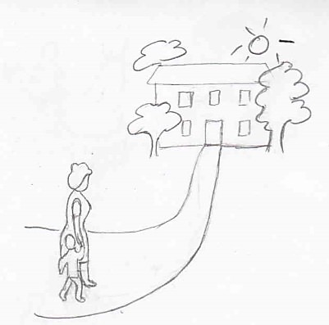
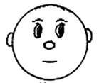

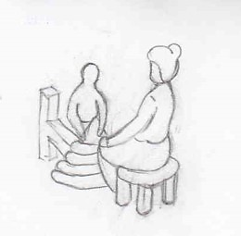

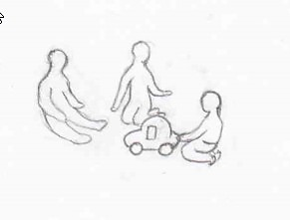

Психологический комфорт.
3
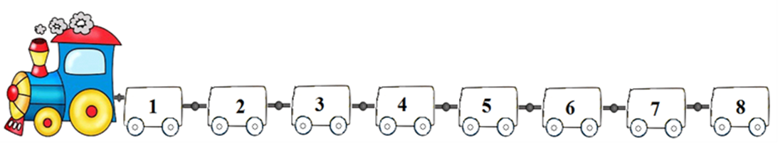

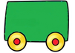

Понимание норм и правил поведения, взаимодействия со взрослыми и
4
сверстниками.

5
Умение выполнять инструкцию педагога, согласовывать свои
действия с требованиями взрослого.

